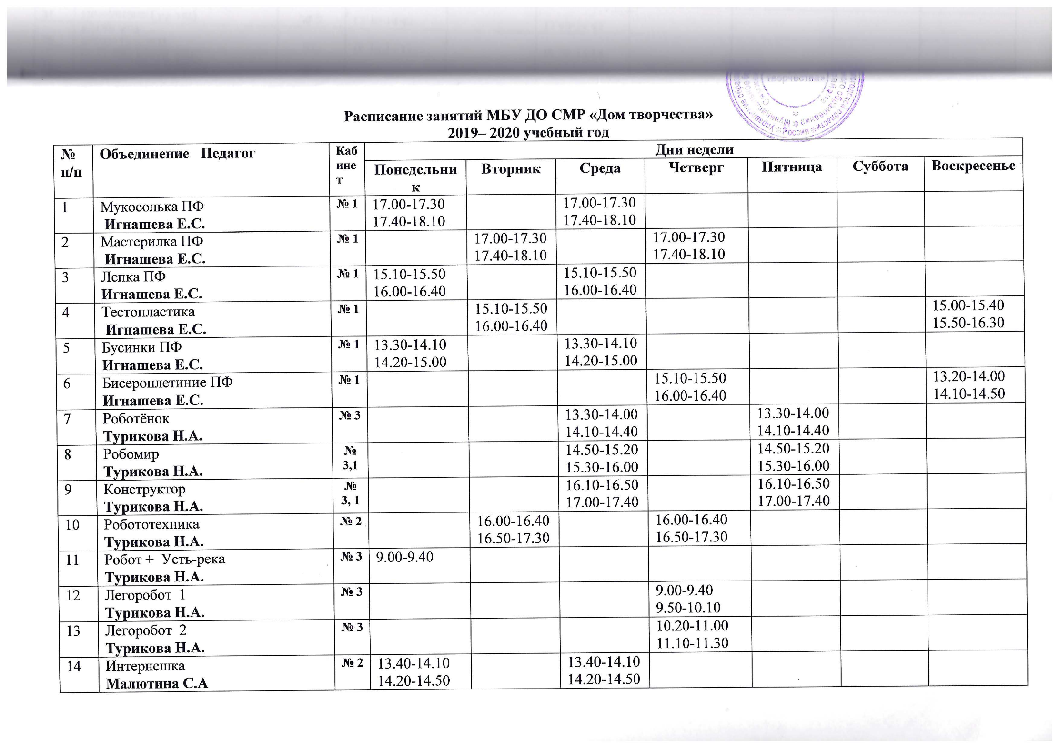
Расписание занятий МБУ ДО СМР «Дом творчества»
2019– 2020 учебный год
№  п/п | Объединение Педагог | Кабинет | Дни недели
№  п/п | Объединение Педагог | Кабинет | Понедельник | Вторник | Среда | Четверг | Пятница | Суббота | Воскресенье
1 | Мукосолька ПФ  Игнашева Е.С. | № 1 | 17.00-17.30  17.40-18.10 |  | 17.00-17.30  17.40-18.10
2 | Мастерилка ПФ  Игнашева Е.С. | № 1 |  | 17.00-17.30  17.40-18.10 |  | 17.00-17.30  17.40-18.10
3 | Лепка ПФ  Игнашева Е.С. | № 1 | 15.10-15.50  16.00-16.40 |  | 15.10-15.50  16.00-16.40
4 | Тестопластика  Игнашева Е.С. | № 1 |  | 15.10-15.50  16.00-16.40 |  |  |  |  | 15.00-15.40  15.50-16.30
5 | Бусинки ПФ  Игнашева Е.С. | № 1 | 13.30-14.10  14.20-15.00 |  | 13.30-14.10  14.20-15.00
6 | Бисероплетиние ПФ  Игнашева Е.С. | № 1 |  |  |  | 15.10-15.50  16.00-16.40 |  |  | 13.20-14.00  14.10-14.50
7 | Роботёнок  Турикова Н.А. | № 3 |  |  | 13.30-14.00  14.10-14.40 |  | 13.30-14.00  14.10-14.40
8 | Робомир  Турикова Н.А. | № 3,1 |  |  | 14.50-15.20  15.30-16.00 |  | 14.50-15.20  15.30-16.00
9 | Конструктор  Турикова Н.А. | № 3, 1 |  |  | 16.10-16.50  17.00-17.40 |  | 16.10-16.50  17.00-17.40
10 | Робототехника  Турикова Н.А. | № 2 |  | 16.00-16.40  16.50-17.30 |  | 16.00-16.40  16.50-17.30
11 | Робот + Усть-река  Турикова Н.А. | № 3 | 9.00-9.40
12 | Легоробот группа 1  Турикова Н.А. | № 3 |  |  |  | 9.00-9.40  9.50-10.10
13 | Легоробот группа 2  Турикова Н.А. | № 3 |  |  |  | 10.20-11.00  11.10-11.30
14 | Интернешка  Малютина С.А | № 2 | 13.40-14.10  14.20-14.50 |  | 13.40-14.10  14.20-14.50
15 | Фотостудия "Vкадре"  Малютина С.А | № 2 |  | 14.20-15.00  15.10-15.50 |  | 14.20-15.00  15.10-15.50
16 | "Театральная студия"  Шубина Т.М. | № 3 | 14.30-15.10  15.20-16.00 |  |  |  | 14.30-15.10  15.20-16.00
17 | Волонтерский отряд "Факел"  Шубина Т.М. | № 3 | 16.10-16.50  17.00-17.40 |  |  |  | 16.10-16.50  17.00-17.40
18 | Школа парикмахерского искусства  Зайцева Е.С. | № 3 |  | 15.30-16.10  16.20-17.00 |  | 15.30-16.10  16.20-17.00
19 | РоботМастер  Костыгин М.П. | № 3 |  | 17.10-17.50  18.00-18.40 |  | 17.10-17.50  18.00-18.40
20 | Точечная роспись  Игнашева А.И. | № 2 | 15.20-16.00  16.10-16.50 |  | 16.40-17.20  17.30-18.10
21 | Изобразительное искусство  Коновалова Т.П. | № 2 |  |  | 15.00-15.40  15.50-16.30 |  |  | 11.00-11.40  11.50-12.30
22 | Археологический  Житкова Н.А. | № 2 |  |  |  |  | 16.00-16.40  16.50-17.30
23 | Легомастер на платной основе  Турикова Н.А. | № 1 | 17.00-17.30  17.40-18.10
24 | Лепка на платной основе  Игнашева Е.С. | № 2 |  |  |  |  |  |  | 12.00-12.30  12.40-13.10

